**PROJETO *VACCINUS***

**EQUIPE:**

André Santos **RA:** 01202069

Guilherme NascimentoA**RA:** 01202074

Matheus Daniel **RA:** 01202039

Nicolas Carvalho **RA:** 01192063

Priscila Choi **RA:** 01202083

Renato Paulino **RA:** 01202050

São Paulo aos vinte e três dias do mês de novembro do ano de 2020.

Sumário

**1. Sobre este Documento** 1

**2. Sobre as Vacinas** 2

**3. *Vaccinus* – O Projeto** 2

**4. Conclusão** 5

**5. Referências** 5

**6. Informações Adicionais** 6

# **1. Sobre este Documento**

Este documento tem por objetivo explanar sobre o projeto *Vaccinus* em caráter de apresentação, portanto, não se destina como manual de operação para o usuário. Para informações acerca de instalação e operação, consulte o **Manual de Instalação *Vaccinus***.

# **2. Sobre as Vacinas**

Uma vacina é uma preparação biológica que fornece imunidade adquirida ativa para uma doença particular, a preparação é feita por agentes patogênicos (vírus ou bactérias, vivos ou mortos, ou seus derivados). As vacinas são responsáveis por estimular o sistema imunológico a produzir anticorpos (proteínas que atuam na defesa do organismo), os quais atuam contra os agentes patogênicos causadores de infecções.

Segundo o site vacinas.org, a temperatura de conservação das vacinas deve estar compreendida de 2°C a 8°C, sendo o ideal 5°C, sobre o risco de terem suas propriedades físico-químicas alteradas e por consequência sua eficácia reduzida ou mesmo perdida caso estes critérios não sejam obedecidos.

Com o intuito de oferecer um melhor controle sobre o monitoramento das variações de temperatura das vacinas quando transportadas por containers, a solução do projeto *Vaccinus* emite alertas aos usuários quando a temperatura das ampolas estiverem próximas dos limites inferior e superior citados anteriormente. A seguir uma tabela ilustrando essa condição:

**Imagem 01 – Tabela de Temperaturas.**

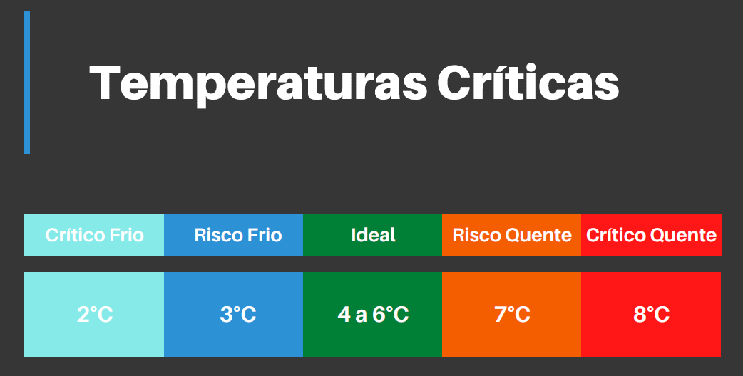

# **3. *Vaccinus* – O Projeto**

O projeto *Vaccinus* consiste em realizar o monitoramento de temperatura em containers de vacina durante a etapa de transporte, atualizando o cliente via notificações pelo celular e por seu perfil cadastrado no site institucional da empresa acerca das variações de temperatura que ocorrerem nas ampolas, para que assim medidas preventivas e/ou corretivas sejam tomadas pelo responsável do container ao longo do percurso a fim de assegurar a integridade das vacinas e consequentemente estas possam atender à demanda de vacinação da população.

Para realizar a mediação de temperatura é utilizado o sensor térmico de precisão LM35 devido à sua larga faixa de operação compreendida de -55°C a 150°C, sua compatibilidade para aplicações remotas, o baixo custo do equipamento, porém, de segurada eficiência e confiabilidade e finalmente a sua versatilidade para utilização nas mais diversas aplicações, incluindo sistemas embarcados.

**Imagem 02 – Sensor LM35.**

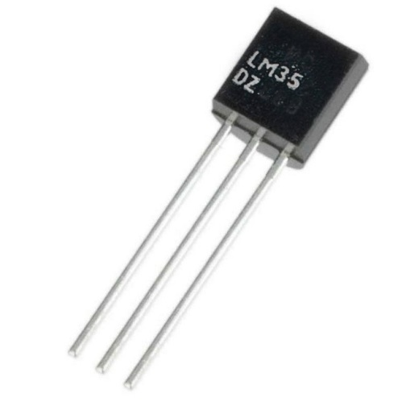

**Imagem 03 – Características do sensor LM35 obtidas do datasheet do dispositivo.**

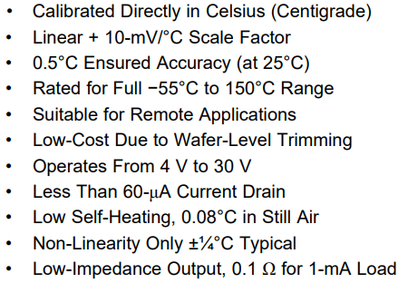

O sensor será instalado junto a uma plataforma integrada de desenvolvimento eletrônico, o Arduino UNO, o qual irá atuar como o cérebro da solução *Vaccinus* recebendo os dados aferidos pelo sensor LM35, estes por sua vez serão organizados em código-fonte para então, após tratamento, serem obtidas as informações que serão utilizadas na construção da *dashboard* presente no site institucional da empresa e na emissão dos alertas para notificação do cliente a respeito da temperatura do container.

**Imagem 04 – Arduino UNO.**

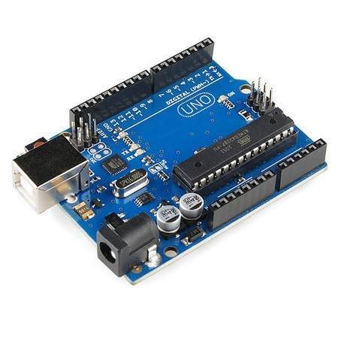

O Arduino está instalado de forma embarcada no interior do container, fixado à parede interna A1 (ver **Manual de Instalação Vaccinus**) e protegido por um invólucro em acrílico para resguardar o equipamento de impactos e líquidos. Para que seja realizada a aferição individual de temperatura das vacinas em seus recipientes, cada contêiner possui um módulo Arduino instalado, garantindo a rastreabilidade dos dados obtidos.

O site institucional está elaborado em linguagem de marcação HTML 5 e caracterizado por um design *clean* com responsividade em sua navegação, incluindo aparelhos *mobile*, também está assessorado pela ferramenta *Zendesk* para propiciar suporte técnico ao usuário, tal suporte é estruturado em 03 (três) níveis de atendimento para assegurar que o chamado seja direcionado à equipe apropriada.

Os dados pertinentes aos clientes, aos equipamentos containers e às vacinas estão armazenados em banco de dados relacional geridos em linguagem SQL por um SGBD de igual aspecto, o MySQL e também estão armazenados no banco de dados na nuvem *Azure* da Microsoft como solução *SaaS* – *Software as a Service*.

# **4. Conclusão**

De acordo com levantamento de 2019 da Organização das Nações Unidas – ONU – por meio da Organização Mundial da Saúde – OMS – estima-se que até 50% das vacinas produzidas em todo o mundo são entregues já deterioradas devido à quebra da cadeia fria na etapa de armazenamento, isto dito e somado às poucas soluções de monitoramento de temperatura de containers de vacinas disponíveis no mercado, a *Vaccinus* surge com o objetivo de zerar as perdas desses recursos que geram grandes prejuízos não somente financeiros, mas também sociais, pois a demanda de vacinação da população não é atendida e por conseguinte a saúde e bem-estar desta é afetada.

# **5. Referências**

[*https://panoramafarmaceutico.com.br/2019/05/20/50-das-vacinas-sao-perdidas-por-falhas-na-cadeia-logistica-segundo-onu/*](https://panoramafarmaceutico.com.br/2019/05/20/50-das-vacinas-sao-perdidas-por-falhas-na-cadeia-logistica-segundo-onu/)(Acesso em 14.Out.2020).

*https://www.ti.com/lit/ds/symlink/lm35.pdf* (Acesso em 14.Out.2020).

*http://www.vacinas.org.br/vacinas44.htm#:~:text=14)%20O%20term%C3%B4metro%20de%20m%C3%A1xima,2%20a%20%2B8%C2%B0C.* (Acesso em 14.Out.2020).

[*https://www.biologianet.com/saude-bem-estar/vacinas.htm*](https://www.biologianet.com/saude-bem-estar/vacinas.htm)(Acesso em 14.Out.2020).

[*https://www.vidadesilicio.com.br/arduino-uno-r3*](https://www.vidadesilicio.com.br/arduino-uno-r3)(Acesso em 14.Out.2020).

[*https://www.baudaeletronica.com.br/sensor-de-temperatura-lm35.html*](https://www.baudaeletronica.com.br/sensor-de-temperatura-lm35.html)(Acesso em 14.Out.2020).

# **6. Informações Adicionais**

Para maiores informações não presentes neste manual, dúvidas, críticas ou sugestões, por favor entre em contato através dos meios a seguir:

Tel.: (11) 2384-0732.

E-mail: suporte@vaccinus.com.br

Suporte: <https://vaccinus.zendesk.com>

